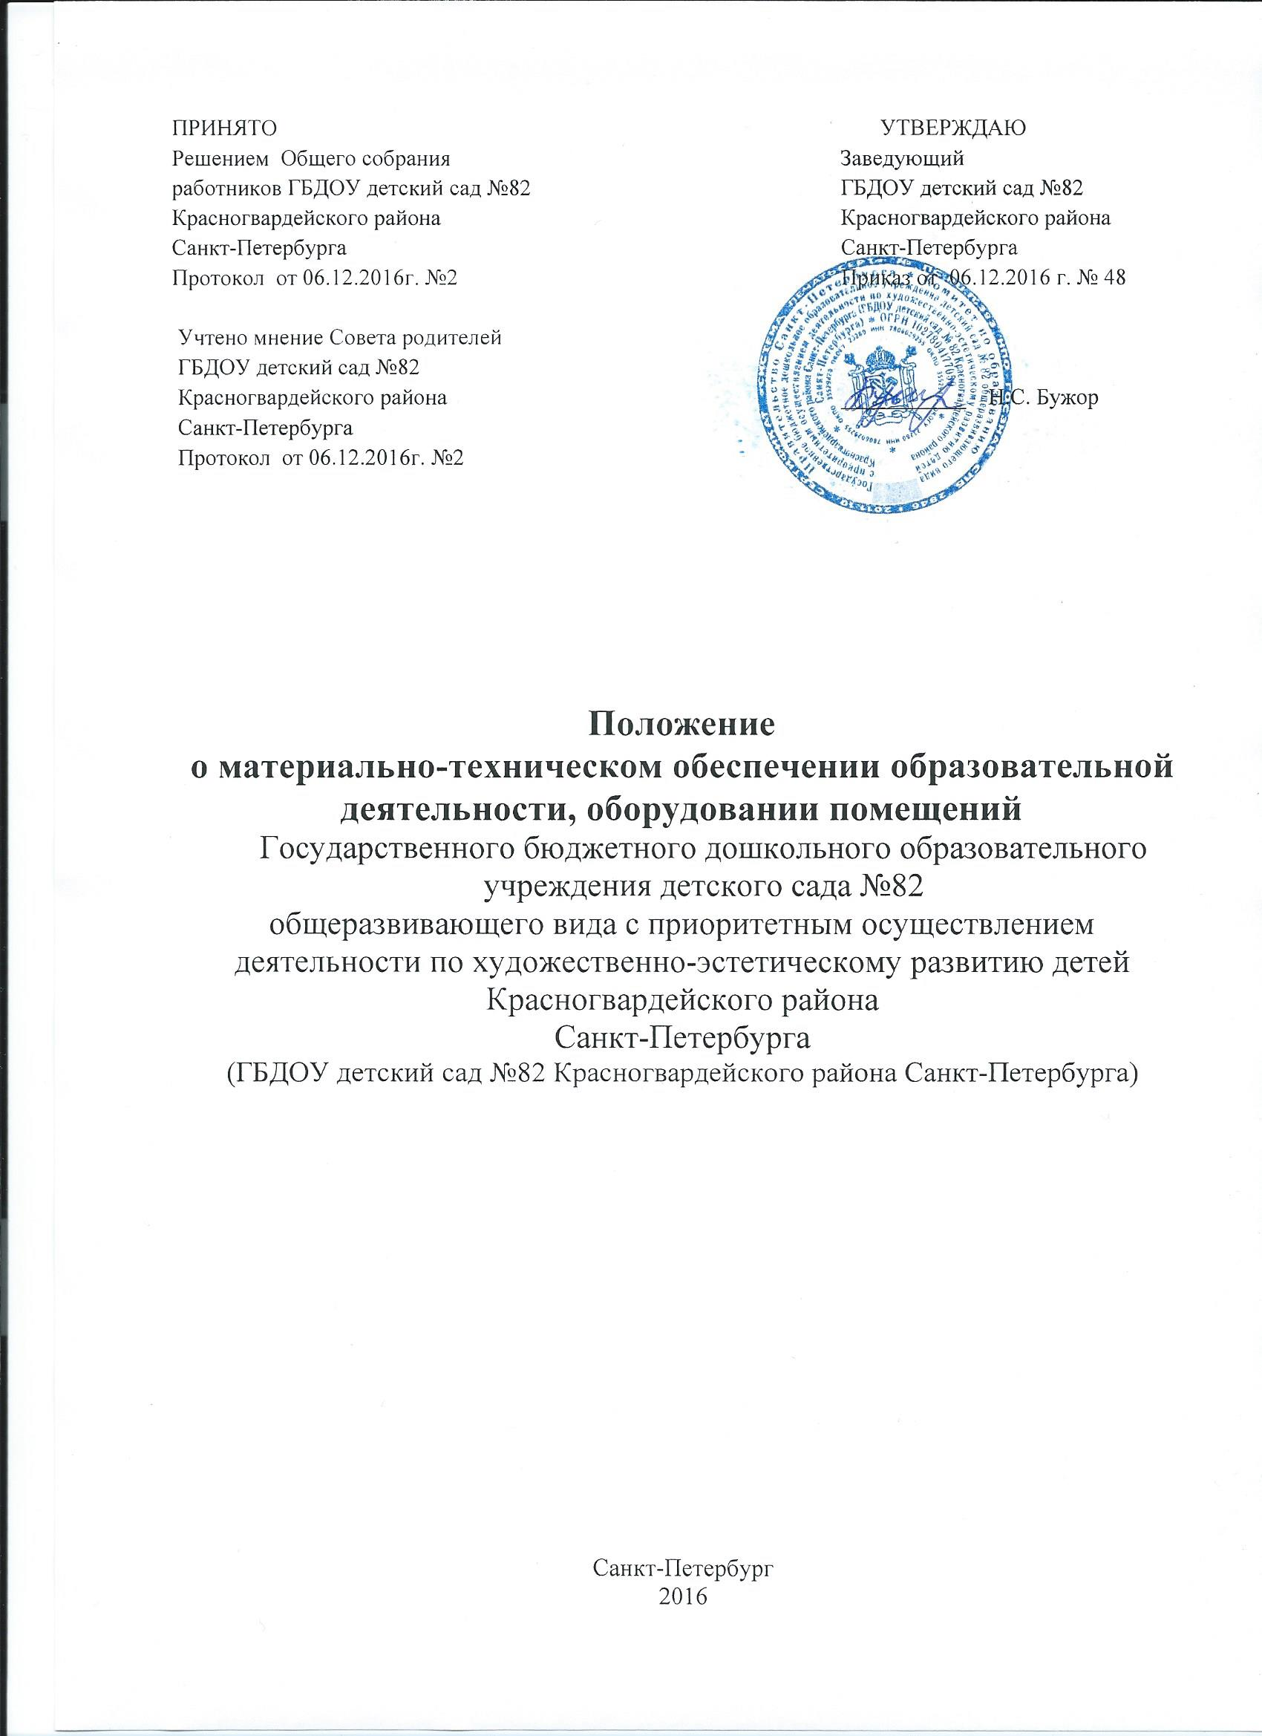

1.Общие положения
1.1. Данное Положение регулирует материально-техническое обеспечение и оборудование помещений Государственного бюджетного дошкольного образовательного учреждения детского сада № 82 общеразвивающего вида с приоритетным осуществлением деятельности по художественно-эстетическому развитию детей Красногвардейского района Санкт-Петербурга, реализующего образовательные программы дошкольного образования (далее ДОУ).
1.2. Положение разработано в соответствии с: пунктом 2 части 3 статьи 28 Федерального закона от 29 декабря 2012 г. N 273-ФЗ "Об образовании в Российской федерации", Приказом Министерства образования и науки Российской Федерации (Минобрнауки России) от 17 октября 2013г. N1155 г. Москва «Об утверждении федерального государственного образовательного стандарта дошкольного образования» Зарегистрирован в Минюсте РФ 14 ноября 2013 г. Регистрационный N 30384, Примерным перечнем игрового оборудования для учебно – материального обеспечения дошкольных образовательных учреждений утвержденного приказом Министерства образования и науки Российской Федерации от 20.07.2011г. №2151.

2. Материально-техническое обеспечение, оборудование помещений
2.1.Материально-техническое обеспечение, оборудование помещений определяется в соответствии с государственными и местными нормами и требованиями, в том числе в соответствии с федеральными государственными образовательными стандартами, а именно: в соответствии с санитарно-эпидемиологическими правилами и нормативами; с правилами пожарной безопасности; с возрастом и индивидуальными особенностями развития детей; а так же с учетом развивающей предметно-пространственной среды и материально-технического обеспечения программы (учебно-методический комплект, оборудование, оснащение (предметы).
2.2. Развивающая предметно- пространственная среда в ДОУ организовывается в соответствии с детскими видами деятельности модифицированной по проекту «Требования к созданию предметной развивающей среды, обеспечивающие реализацию основной общеобразовательной программы дошкольного образования». ФИРО. Москва. 2011 г. (приложение 1 «Развивающая предметно – пространственная среда в соответствии с детскими видами деятельности»).
2.3.Количество средств и объектов материально-технического обеспечения рассчитывается с учетом среднего расчета наполняемости групп с учетом того, что образовательная деятельность с применением информационных и коммуникационных технологий проводятся по подгруппам.
2.4.Разрабатывается Модульный стандарт материально – технического обеспечения образовательного процесса ДОУ
2.4.1.Ежегодно в срок до 01 июня вносятся коррективы с учетом изменений в материально-технической базе ДОУ в Модульный стандарт материально – технического обеспечения образовательного процесса ДОУ.
2.4.2.Разрабатывается План материально-технического обеспечения и оборудования помещений ДОУ при реализации образовательной программы дошкольного образования на последующий учебный год.

3.Заключительные положения
3.1.Настоящее Положение вступает в силу с даты его утверждения руководителем ДОУ и действует до принятия нового Положения. Все Приложения к настоящему Положению, а равно изменения и дополнения, являются его неотъемлемыми частями.
3.2.Изменения и дополнения, внесенные в настоящее Положение, если иное не установлено, вступают в силу в порядке, предусмотренном для Положения. Изменения и дополнения, внесенные в настоящее Положение, доводятся до сведения указанных в нем лиц не позднее двух недель с момента вступления его в силу.

Приложение 1

Развивающая предметно-пространственная среда
в соответствии с детскими видами деятельности

(модифицирована по проекту «Требования к созданию предметной развивающей среды, обеспечивающие реализацию основной общеобразовательной программы дошкольного образования». ФИРО. Москва. 2011 г.)

Задачи работы | Вид помещений | Оснащение
Виды деятельности детей
Познавательно-исследовательская деятельность
- сенсорное развитие | Игровые комнаты групп | Объекты для исследования в действии (доски-вкладыши, мозаика, палочки Кюизенера, наборы кубиков и др.)  Дидактические игры на развитие психических функций - мышления, внимания, памяти, воображения
- познавательно-исследовательская деятельность | Методический кабинет  Игровые комнаты групп | Объекты для исследования в действии (наборы для опытов с водой, воздухом, светом, магнитами, песком, коллекции)  Образно-символический материал (наборы картинок, календари погоды, природы, карты, атласы, глобусы и т.д.)  Материалы, учитывающие интересы мальчиков и девочек
- формирование элементарных математических представлений | Методический кабинет  Игровые комнаты групп | Объекты для исследования в действии (палочки Кюизенера, блоки Дьенеша и др.)  Образно-символический материал (головоломки, лабиринты)  Нормативно-знаковый материал (календарь, карточки, кубики с цифрами, линейки и т.д.)  Развивающие игры с математическим содержанием  Домино, шашки, шахматы
- формирование целостной картины мира, расширение кругозора детей | Методический кабинет  Игровые комнаты групп | Образно-символический материал  Нормативно-знаковый материал  Коллекции  Настольно-печатные игры  Электронные материалы (видеофильмы, слайд-шоу различной тематики)  Справочная литература (энциклопедии)
Коммуникативная деятельность
- развитие свободного общения со взрослыми и детьми | Все пространство детского сада | Картотека словесных игр  Настольные игры (лото, домино)  Нормативно-знаковый материал  Игры на развитие мелкой моторики  Развивающие игры («Найди по описанию», «Что сначала, что потом», шнуровки, вкладыши и др.)  Алгоритмы (схемы) для обучения рассказыванию, мнемотаблицы для заучивания стихов  Художественная литература для чтения  детям и чтения самими детьми  Картины, иллюстративный материал, плакаты для рассматривания  Игры-забавы
- развитие всех компонентов устной речи детей | Методический кабинет  Игровые комнаты всех групп
Восприятие художественной литературы и фольклора
- формирование целостной картины мира, в том числе первичных ценностных представлений | Методический кабинет  Игровые комнаты всех групп  Музыкальный зал  Участок учреждения | Художественная литература для чтения детям и чтения самими детьми  Справочная литература (энциклопедии)  Аудио и видеозаписи литературных произведений  Образно-символический материал (игры «Парочки», «Литературные герои», пазлы)  Различные виды театров  Ширма для кукольного театра  Детские театральные костюмы, атрибуты для костюмов и постановок  Игрушки-персонажи  Игрушки-предметы оперирования  Алгоритмы (схемы) для обучения рассказыванию, мнемотаблицы для заучивания стихов  Картотека подвижных игр со словами  Картотека словесных игр  Картотеки потешек, загадок, пословиц и других форм литературного творчества  Книжные уголки в группах  материалы, учитывающие интересы мальчиков и девочек
- развитие литературной речи
- приобщение к словесному искусству
Игровая деятельность
- развитие игровой деятельности детей | Игровые комнаты всех групп  Участок учреждения | Игрушки-персонажи и ролевые атрибуты  Игрушки-предметы оперирования  Маркеры игрового пространства  (детская, кукольная мебель, предметы быта)  Полифункциональные материалы  Игры «На удачу», «На умственную компетенцию детей»  Строительный материал  Конструкторы  Детали конструктора  материалы, учитывающие интересы мальчиков и девочек
- приобщение к элементарным общепринятым нормам и правилам взаимоотношения со сверстниками и взрослыми (в том числе моральным) | Все пространство учреждения | Художественная литература для чтения детям и чтения самими детьми  Настольные игры соответствующей тематики  Альбомы «Правила группы, «Правила безопасности  Игрушки-персонажи и ролевые атрибуты  Игрушки-предметы оперирования  Маркеры игрового пространства  материалы, учитывающие интересы мальчиков и девочек
- формирование гендерной, семейной, гражданской принадлежности | Игровые комнаты всех групп | Иллюстративный материал, плакаты для рассматривания  Атрибуты для сюжетно-ролевых игр: «Семья», «Поликлиника» и др.)  Уголок ряжения  Игрушки-персонажи и ролевые атрибуты  Настольные игры соответствующей тематики  Этнокалендарь  Фотоальбомы воспитанников  Нормативно-знаковый материал
- формирование патриотических чувств, | Игровые комнаты всех групп | Иллюстративный материал, плакаты для рассматривания  Художественная литература для чтения детям и чтения самими детьми  Дидактические наборы соответствующей тематики  Этнокалендарь  Фотоальбомы воспитанников  Коллекции  Образно-символический материал (наборы картинок по исторической тематике для выстраивания временных рядов, для иерархической классификации)  Нормативно-знаковый материал
- формирование чувства принадлежности к мировому сообществу | Игровые комнаты всех групп | Художественная литература для чтения детям и чтения самими детьми  Дидактические наборы соответствующей тематики  Справочная литература  Образно-символический материал (наборы картинок по исторической тематике для выстраивания временных рядов, для иерархической классификации)  Этнокалендарь  Фотоальбомы воспитанников  Коллекции  Нормативно-знаковый материал
- формирование представлений об опасных для человека и окружающего мира природы ситуациях и способах поведения в них | Все пространство учреждения (коридоры, холлы и пр.)  Участок учреждения | Иллюстративный материал, картины, плакаты для рассматривания  Видеофильмы для детей  Дидактические наборы соответствующей тематики  Художественная литература для чтения детям и чтения самими детьми  Энциклопедии  Игрушки - предметы оперирования  Игрушки-персонажи и ролевые атрибуты  Маркеры игрового пространства (детская, кукольная мебель, предметы быта) с учетом правил безопасности
- приобщение к правилам безопасного поведения
- передача детям знаний о правилах безопасности дорожного движения в качестве пешехода и пассажира транспортного средства | Игровые комнаты всех групп  Участок детского сада | Иллюстративный материал, картины, плакаты для рассматривания  Видеофильмы для детей  Дидактические наборы соответствующей тематики  Игрушки - предметы оперирования  Игрушки-персонажи и ролевые атрибуты  Полифункциональные материалы  Настольные игры соответствующей тематики  («Правила дорожного движения», домино «Дорожные знаки»)  Строительный материал  Конструкторы  Детали конструктора  Художественная литература для чтения детям и рассматривания самими детьми по основам безопасности
- формирование осторожного и осмотрительного отношения к потенциально опасным для человека и окружающего мира природы ситуациям | Все пространство учреждения  Участок учреждения | Иллюстративный материал, картины, плакаты для рассматривания  Видеофильмы для детей  Дидактические наборы соответствующей тематики  Художественная литература для чтения детям и чтения самими детьми  Энциклопедии  Игрушки - предметы оперирования  Игрушки-персонажи и ролевые атрибуты  Маркеры игрового пространства (детская, кукольная мебель, предметы быта)  Строительный материал  Конструкторы  Детали конструктора  Настольные игры соответствующей тематики  Информационно-деловое оснащение учреждения («Безопасность»)  Настольные игры соответствующей тематики
Конструирование из разного материала
- конструктивная деятельность | Методический кабинет  Игровые комнаты групп | Образно-символический материал (наборы картинок, календари погоды, природы, карты, атласы, глобусы и т.д.)  Строительный материал  Конструкторы напольные  Детали конструктора настольного  Плоскостные конструкторы  Бумага, природные и бросовые материалы  Материалы, учитывающие интересы мальчиков и девочек
Самообслуживание и элементарный бытовой труд
- развитие трудовой деятельности (самообслуживание, хозяйственно-бытовой труд, труд в природе) | Игровые комнаты всех групп  Физкультурно-музыкальный зал  Участок учреждения | Игрушки - предметы оперирования  Маркеры игрового пространства (детская, кукольная мебель, предметы быта)  Атрибуты для сюжетно-ролевых игр: «Семья», «Магазин», «Парикмахерская», «Больница», «Ателье», «Библиотека», «Школа» и др.  Полифункциональные материалы  Материалы для аппликации, конструирования из бумаги  Природные, бросовые материалы  Материалы, учитывающие интересы мальчиков и девочек
- воспитание ценностного отношения к собственному труду, труду других людей и его результатам | Все пространство учреждения  Участок учреждения | Игрушки-предметы оперирования  Маркеры игрового пространства (детская,  кукольная мебель)  Полифункциональные материалы  Образно-символический материал (виды профессий и т.д.)  Настольно-печатные игры (лото «Профессии», «Кто что делает?»  материалы, учитывающие интересы мальчиков и девочек
Музыкальная деятельность
- развитие музыкально-художественной деятельности | Физкультурно-музыкальный зал  Игровые комнаты групп  Методический кабинет | Музыкальный центр  Пианино  Разнообразные музыкальные инструменты для детей  Подборка аудиозаписей с музыкальными произведениями  Пособия, игрушки, атрибуты  Различные виды театров  Ширма для кукольного театра  Детские и взрослые костюмы  Детские хохломские стулья и стол  Шумовые коробочки  Дидактические наборы («Музыкальные инструменты», «Русские композиторы»)  Детские рисунки по темам концертов артистов детской филармонии
- приобщение к музыкальному искусству
Изобразительная деятельность
- развитие изобразительной деятельности детей (рисование, лепка, аппликация, художественный труд) | Игровые комнаты всех групп  Участок учреждения | Слайды с репродукциями картин  Материалы и оборудование для продуктивной деятельности:  - для аппликации;  - для рисования;  - для лепки.  Природный, бросовый материал  Иллюстративный материал, картины, плакаты  Настольно-печатные игры («Цвет», «Форма», «Ассоциация» и др.)  Альбомы художественных произведений  Художественная литература с иллюстрациями  Изделия народных промыслов: Дымково, Городец, Гжель, Хохлома, Палех, Жостово, матрешки, богородские игрушки  Скульптуры малых форм (глина, дерево)  Игрушки, муляжи, гербарии, коллекции семян растений
- развитие детского творчества | Все пространство учреждения  Участок учреждения
- приобщение к изобразительному искусству | Участок учреждения Игровые комнаты всех групп | Слайды с репродукциями картин  Альбомы художественных произведений  Художественная литература с иллюстрациями  Иллюстративный материал, картины, плакаты  Изделия народных промыслов: Дымково, Городец, Гжель, Хохлома, Палех, Жостово, матрешки, богородские игрушки  Скульптуры малых форм (глина, дерево)
Двигательная деятельность
- развитие физических качеств (скоростных, силовых, гибкости, выносливости и координации) | Физкультурно- музыкальный зал  Игровые помещения групп  Участок учреждения | Музыкальный центр  Оборудование:  - для ходьбы, бега, равновесия;  - прыжков;  - катания, бросания, ловли;  - ползания и лазания;  - общеразвивающих упражнений  Набор «Кузнечик»  Картотеки подвижных игр  Картотека «Игры, которые лечат»  Игры на ловкость (Кегли, «Поймай рыбку» и т.д.)  Тренажеры (велосипед и др.)  Атрибуты для спортивных игр (хоккей, бадминтон и др.)  Игровые комплексы (горка)  Качели, Карусели  Материалы, учитывающие интересы мальчиков и девочек
- накопление и обогащение двигательного опыта детей (овладение основными движениями)
- формирование у воспитанников потребности в двигательной активности и физическом совершенствовании | Физкультурно-музыкальный зал  Игровые помещения всех групп  Участок учреждения | Оборудование:  - для ходьбы, бега, равновесия;  - прыжков;  - катания, бросания, ловли;  - ползания и лазания;  - общеразвивающих упражнений  Настольно-печатные игры («Виды спорта» и др.)  Игры на ловкость (Кегли, «Поймай рыбку» и т.д.)  Тренажеры (велосипед и др.)  Фитболы  Атрибуты для спортивных игр (хоккей, бадминтон и др.)  Игровые комплексы (горка)  Качели  Карусели
- сохранение и укрепление физического и психического здоровья детей | Все пространство учреждения  Участок учреждения | Развивающие игры  Художественная литература  Игры на ловкость  Дидактические игры на развитие психических функций - мышления, внимания, памяти, воображения  Оборудование:  - для ходьбы, бега, равновесия;  - прыжков;  - катания, бросания, ловли;  - ползания и лазания;  - общеразвивающих упражнений  Набор «Кузнечик»  Картотеки подвижных игр  Картотека «Игры, которые лечат»  Тренажеры (велосипед и др.)  Атрибуты для спортивных игр (хоккей,  бадминтон и др.)  Игровые комплексы (горка)  Качели
- воспитание культурно-гигиенических навыков | Игровые комнаты всех групп  Участок учреждения | Алгоритмы для запоминания последовательности культурно-гигиенических навыков  Художественная литература  Игрушки-персонажи  Игрушки – предметы оперирования  Маркеры игрового пространства  Настольные игры соответствующей тематики  Иллюстративный материал, картины, плакаты
- формирование начальных представлений о здоровом образе жизни | Игровые комнаты всех групп  Участок учреждения | Иллюстративный материал, картины, плакаты  Настольные игры соответствующей тематики  Художественная литература для чтения детям и рассматривания самими детьми  Игрушки-персонажи  Игрушки – предметы оперирования  Физкультурно-игровое оборудование  Оборудование:  - для ходьбы, бега, равновесия;  - прыжков;  - катания, бросания, ловли;  - ползания и лазания;  - общеразвивающих упражнений  Набор «Кузнечик»  Картотеки подвижных игр  Картотека «Игры, которые лечат»

